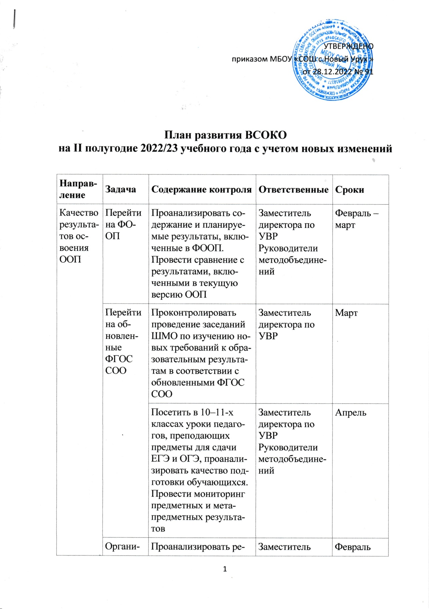

 | зовать систему наставничества | зультаты анкетирования родителей по вопросам удовлетворенности качеством образовательных результатов обучающихся. Познакомить педагогов с результатами опросов. Создать наставнические пары «Учитель­учитель», ориентированные на организацию результативной образовательной деятельности | директора по УВР
Качество образовательной деятельности | Перейти на ФООП | Проконтролировать работу руководителей методобъединений по изучению с педагогами содержания новых ФООП | Заместитель  директора по УВР | Февраль – март
 |  | Проконтролировать готовность педагогов к реализации ФООП с 1 сентября 2023 года по учебным предметам | Заместитель директора по УВР  Руководители методобъединений | Апрель
 | Организовать дополнительное образование в соответствии | Провести разъяснительную работу с педагогами о новых правилах осуществления образовательной деятельности по дополнительным общеобразовательным программам | Заместитель директора по УВР | Январь
 | с новым Порядком | Проконтролировать, как педагоги дополнительного образования провели необходимую корректировку программ, в том числе с учетом образовательных потребностей учащихся с ОВЗ | Заместитель директора по УВР  Руководители методобъединений | Февраль
 | Организовать деятельность школьного театра | Сформировать рабочую группу из числа творческих педагогов для организации работы по созданию школьного театра | Заместитель директора по ВР  Советник директора по воспитанию | Февраль – март
 |  | Проконтролировать разработку педагогами программ внеурочной деятельности или дополнительного образования по театральному искусству | Заместитель  директора по ВР | Май
 | Перейти на обновленные ФГОС СОО | Выявить посредством анкетирования учащихся и родителей запросы на изучение предметов на углубленном уровне | Заместитель  директора по УВР | Февраль
 |  | Посетить уроки педагогов ­10–11­х классов, преподающих предметы на углубленном уровне, проанализировать качество их преподавания | Заместитель директора по УВР  Руководители методобъединений | Апрель
 |  | Проанализировать соответствие разработанной в школе ООП СОО требованиям обновленного ФГОС СОО | Заместитель  директора по УВР | Июнь
 | Организовать в школе первичное отделение «Российского движения детей и молодежи» | Проконтролировать объем реализации рабочей программы воспитания и календарного плана воспитательной работы с учетом выполнения плана мероприятий по организации деятельности в школе «Российского движения детей и молодежи» | Заместитель  директора по ВР  Советник директора по воспитанию | Март, июнь
Качество условий, которые обеспечивают образовательную деятельность | Перейти на ФООП | Проконтролировать выполнение плана мероприятий по переходу на новые ФООП, оценить качество деятельности рабочей группы по изучению новых ФООП | Заместитель  директора по УВР | Май
 |  | Проанализировать текущие локальные акты, внести актуальные изменения | Директор  Заместитель директора по УВР | Май – июнь
 | Организовать дополнительное образование в соответствии с новым Порядком | Проанализировать текущие локальные акты, внести актуальные изменения | Директор  Заместитель директора по УВР | Февраль
 |  | Проанализировать материально­техническую базу и иные условия, имеющиеся в школе, для осуществления образовательной деятельности по дополнительным общеобразовательным программам для учащихся с ОВЗ | Директор | Январь
 |  | Организовать курсовую подготовку педагогов дополнительного образования | Заместитель  директора по УВР | Январь – февраль
 | Организовать деятельность школьного театра | Проанализировать имеющиеся материально­технические, кадровые и иные условия для организации работы школьного театра | Директор  Заместитель  директора по ВР | Апрель
 |  | Организовать курсовую подготовку педагогов | Директор  Заместитель  директора по ВР | Апрель–июнь
 | Перейти на обновленные ФГОС СОО | Актуализировать локальные акты школы с учетом перехода на обновленный ФГОС СОО | Директор  Заместитель  директора по УВР | Май
 |  | Проанализировать перспективный план­график курсовой подготовки педагогов | Директор  Заместитель  директора по УВР | Январь –июнь
 | Внедрить новую модель аттестации | Внести изменения в локальный акт о процедуре аттестации на соответствие занимаемой должности | Директор  Заместитель  директора по УВР | Январь
 |  | Проанализировать план­график аттестации на 2022/23 учебный год и перспективный на 2023/24 год с учетом введения новых требований к процедуре аттестации | Заместитель директора по УВР | Январь
 |  | Провести с аттестующимися педагогами разъяснительную работу и организовать решение предметно­методических заданий | Заместитель директора по УВР  Руководители методобъединений | Февраль – март
 | Использовать новый федеральный перечень учебников | Проконтролировать исполнение приказа директора школы об утверждении перечня учебников и учебных пособий для реализации ООП всех уровней на 2023/24 учебный год | Заместитель директора по УВР  Педагог­библиотекарь | Февраль

